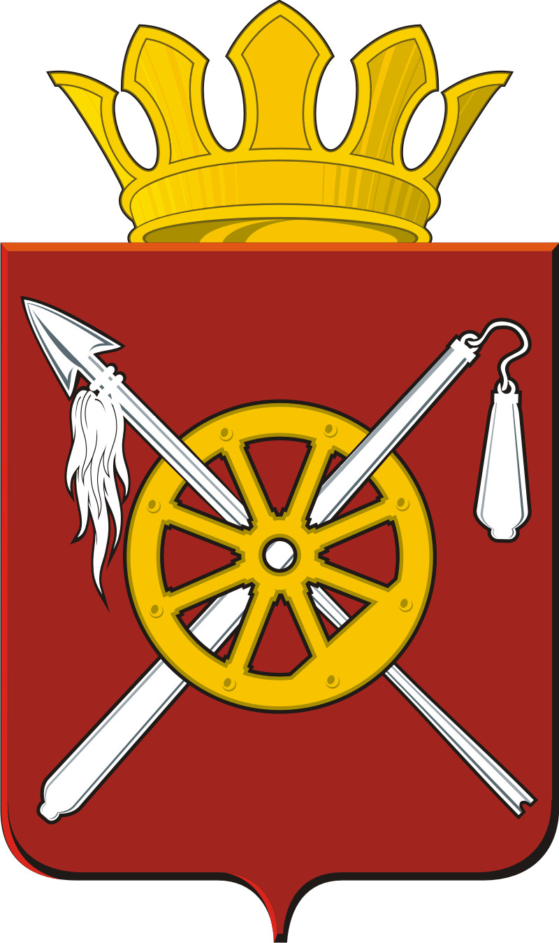

РОССИЙСКАЯ ФЕДЕРАЦИЯ

РОСТОВСКАЯ ОБЛАСТЬ
ОКТЯБРЬСКИЙ РАЙОН

Муниципальное образование «Кривянское сельское поселение»

Глава Кривянского сельского поселения

П О С Т А Н О В Л Е Н И Е
« 18 » мая 2011 года № _______ ст.Кривянская

«О мерах по предупреждению ЧС,
связанных с гибелью людей на
водных объектах Кривянского
сельского поселения в летний
период 2011 года»

В целях обеспечения безопасности населения в течении купального сезона и предупреждения чрезвычайных ситуаций на водоемах Кривянского сельского поселения, связанных с гибелью людей:

ПОСТАНАВЛЯЮ:

- Директорам школ №72 и №73 провести инструктаж на уроках ОБЖ с разъяснениями о правилах поведения детей на водных объектах и об оказании первой медицинской помощи пострадавшим.
- Запретить купание населения в закрытых и открытых водоемах Кривянского сельского поселения.
- Установить в несанкционированных местах массового купания населения предупреждающие знаки об опасности купания.
- Заместителю главы администрации и специалисту по вопросам ПБ, ГО и ЧС контролировать места отдыха населения в праздничные дни.
- Контроль за исполнением данного постановления возложить на заместителя главы администрации С.Д.Филимонова.

Глава Кривянского
Сельского поселения Л.Г.Зеленков

